Analýza veřejných výdajů do oblasti ochrany ŽP
Ing. Jarmila Neshybová, katedra Veřejné ekonomie, Ekonomicko-správní fakulta, Masarykova univerzita, Brno, neshybova@mail.muni.cz
Abstrakt
V rámci projektu „Analýza místních rozpočtů a jejich efektivnosti ve vztahu k ochraně životního prostředí“ byla zpracována podrobnější analýza týkající se výdajů ústředních státních orgánů, státních fondů a územních celků. Příspěvek prezentuje část výsledků úvodní části výzkumu, která je věnována komparaci výdajů ústředních a územních výdajů do oblasti ochrany životního prostředí (ŽP)
Klíčová slova
Výdaje na ochranu životního prostředí, rozpočet územního celku, rozpočet ústředního státního orgánu, rozpočet státního fondu

Abstract
Within the frame of the project “Analysis of local budgets and their efficiency in relation to nature protection” was elaborated more detailed analyse relating to costs of central state bodies, public funds and municipalities. Submitted paper presents part of the initial research report findings, that have already been attended to state and municipal environment protect costs comparison.
Key Words
Environment protect costs, budget of territorial entity, budget of federal agency, budget of public funds
Úvod
Problematika ochrany ŽP je v současnosti velice aktuální otázkou, nejen z hlediska nutnosti péče o ŽP a všech jeho složek ale také z hlediska zdrojů, které máme k dispozici na tuto péči. Zdroje ochrany ŽP je možné rozdělit dle původu na dva typy – soukromé a veřejné. Veřejné zdroje jsou veškeré veřejné prostředky, o jejichž rozdělení a užití se rozhoduje veřejnou volbou a podléhají veřejné kontrole. Řízení veřejných prostředků – respektive výdajů je klíčové pro alokaci zdrojů získaných z ekonomiky. Základní cíle řízení veřejných výdajů jsou:
- zajistit celkovou fiskální kázeň,
- efektivnost alokací,
- technickou efektivnosti (produkční efektivnost).
Efektivním řízením (1) veřejných prostředků se rozumí takové použití veřejných zdrojů, kterým se dosáhne nejvýše možného rozsahu, kvality a přínosu plněných úkolů ve srovnání s objemem vynaložených zdrojů. Než bude možné předložit optimalizační a zefektivňující návrhy k financování ochrany ŽP veřejnými prostředky, je nutné provést analýzu stávajícího stavu.
Cíl a metodika
Projekt „Analýza místních rozpočtů a jejich efektivnost ve vztahu k ochraně ŽP“, podpořen MŽP v rámci resortního programu výzkumu v působnosti MŽP – podprogram „SP4 Pozorování Země a nástroje pro posuzování“, má za cíl zhodnotit efektivnost veřejných výdajů a dalších finančních nástrojů v oblasti ochrany ŽP, se zaměřením i na jednotlivé regiony, a optimalizovat dopady veřejných podpor v oblasti ochrany ŽP na makroekonomické a mikroekonomické úrovni, včetně identifikace klíčových faktorů ovlivňujících absorpční kapacitu jednotlivých regionů v ČR. Projekt je realizován ve třech etapách od 1. 5. 2008 do 31. 12. 2010.
V první etapě, která nyní probíhá, jsou analyzovány data informačního systému ARIS, RARIS a ISVZ s využitím současných informačních a komunikačních technologií, s cílem získat přehled o finančních tocích do zkoumané oblasti. Ve druhé etapě bude provedeno rozsáhlé dotazníkové šetření s cílem identifikovat současný stav efektivnosti výdajů do oblasti ochrany ŽP při použití kritérií efektivnosti používaných pro hodnocení veřejných výdajů a účetnictví udržitelného rozvoje. Stěžejním cílem a výstupem třetí etapy vytvořit ve spolupráci s MŽP metodickou příručku pro sledování efektivnosti výdajů při využití účetnictví udržitelného rozvoje.
Výsledky
Pro úvodní zmapování výdajů jednotlivých úrovní české veřejné správy do oblasti ochrany ŽP byly využity informace z MF ČR. Kromě MF ČR, které shromažďuje informace o výdajích na ochranu ŽP z veřejných rozpočtů, zajišťuje sledování výdajů plynoucích do této oblasti též ČSÚ, který eviduje pořízené investice na ochranu ŽP, neinvestiční náklady a ekonomické přínosy z aktivit na ochranu ŽP.
Výdaje na ochranu ŽP zahrnují pořízené hmotné investice a neinvestiční náklady (např. mzdové náklady, nájemné) na ochranu ŽP, které se vztahují k aktivitám, jejichž hlavním účelem je zachycení, odstranění, monitorování, kontrola, snižování, prevence nebo eliminace znečišťujících látek a znečištění. Investiční náklady na ochranu ŽP a od roku 2003 i neinvestiční náklady na ochranu ŽP se člení na devět oblastí ŽP dle mezinárodní klasifikace CEPA 2000 (Classification of Environmental Protection Actitivies, Eurostat). V následující tabulce je uvedena stručná specifikace devíti oblastí ŽP.
Kategorie | Popis činností náležejících do dané kategorie
Ochrana vody | Odvádění a čištění odpadních vod, kalů; prevence znečišťování vody; odvádění a čištění odpadních vod; úprava drobných vodních toků
Ochrana ovzduší | Programy zateplování a úspor energie; odstraňování tuhých a plynných emisí; změna technologií vytápění; opatření ke snižování produkce skleníkových plynů; změny výrobních technologií za účelem odstranění emisí; monitoring ochrany ovzduší, ostatní činnosti k ochraně ovzduší
Nakládání s odpady | Sběr a zpracování druhotných surovin; sběr a svoz nebezpečných, komunálních a ostatních odpadů; využívání a zneškodňování nebezpečných, komunálních a ostatních odpadů; prevence vzniku odpadů; monitoring nakládání s odpady; ostatní nakládání s odpady
Ochrana půdy a podzemní vody | Protiporézní ochrana; ochrana půdy a podzemí vody proti znečištění infiltrací; dekontaminace půd a čištění spodní vody; monitoring půdy a podzemní vody; předcházení a sanace zasolení půd; ostatní ochrana půdy a spodní vody
Ochrana biodiverzity a krajiny | Celospolečenské funkce lesů; revitalizace říčních systémů; ochrana druhů a stanovišť; chráněné části přírody; rekultivace půdy v důsledku těžební a důlní činnosti; protierozní, protilavinová a protipožární ochrana; péče o vzhled obcí a veřejnou zeleň; ostatní činnosti k ochraně přírody a krajiny
Redukce působení fyzikálních faktorů | Konstrukce a uplatnění protihlukových zařízení; protiradonová opatření; monitoring k zajišťování úrovně fyzikálních faktorů; ostatní činnosti k redukci fyzikálních vlivů
Správa v ochraně ŽP | Ústřední státní správa v ochraně ŽP, ostatní orgány státní správy v ochraně ŽP, ostatní správa v ekologii
Ostatní činnosti v ekologii | Mezinárodní spolupráce v ŽP; ekologická výchova a osvěta; ekologické programy v dopravě; ekologické záležitosti a programy
Analýzou dostupných informací je možné vyvodit následující závěry. Jak je zřejmé z obrázku 1, objem prostředků za sledované období 1997 – 2007 ze státního rozpočtu a místních rozpočtů má rostoucí trend, naopak klesá podpora zkoumané oblasti z rozpočtů státních fondů. Podpora státních fondů je víceméně doplňková, ne však zanedbatelná, neboť každý druh rozpočtu vynakládá své prostředky do jiných oblastí ochrany ŽP a je určen různým příjemcům finančních prostředků.
Obrázek 1: Vývoj objemu výdajů z jednotlivých úrovní veřejných rozpočtů do oblasti ochrany ŽP (v mil. Kč)
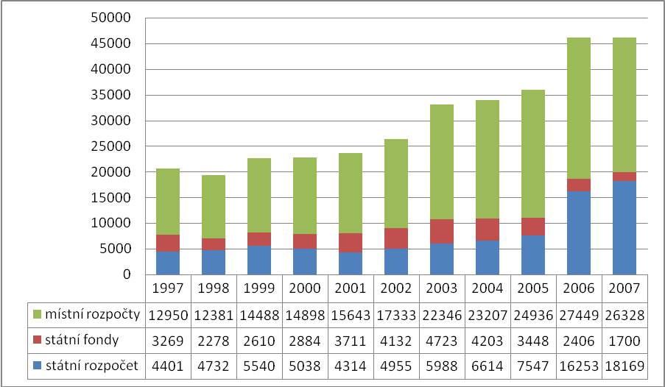
Zdroj: Informace z MF ČR, upraveno autorkou
V následujícím textu bude představen vývoj struktury výdajů na ochranu ŽP. Tato struktura odpovídá rozpočtové skladbě vydané MF počínaje rokem 1997. Stejnou metodiku pro sledování výdajů na ochranu ŽP používá ČSÚ a odpovídá statistickému vykazování používanému ve státech EU.
Státní rozpočet
Z hlediska výše finančních částek alokovaných do oblasti ochrany ŽP z centrální úrovně, je významný zejména státní rozpočet (3) (zvláště kapitola 315 Ministerstvo ŽP), ze kterého se poskytují dotace, návratné finanční výpomoci (bezúročné půjčky) a garance na komerční úvěry.
Ze státního rozpočtu je dlouhodobě vyčleňováno nejvíc prostředků na ochranu biodiverzity a krajiny, v posledních letech pak také na ochranu vody a do oblasti ostatní činnosti v ekologii, do které patří zejména různé ekologické programy a spolupráce se zahraničím (viz obrázek 2). Do budoucna lze očekávat růst této spolupráce a to i díky Operačnímu programu Životního prostředí 2007 – 2013, který nabízí z evropských fondů (konkrétně Fondu soudržnosti a Evropského fondu pro regionální rozvoj) přes 5 mld. euro. (5)
Trendu výdajové skladby za roky 1997 – 2006 odpovídá i struktura výdajů za rok 2007, kdy pro oblast ochrany vody bylo alokováno 33,8 % všech výdajů státního rozpočtu pro oblast ochrany ŽP, do ostatních činností v ekologii pak 33,6 %.
Obrázek 2: Vývoj objemu výdajů státního rozpočtu do jednotlivých oblastí ochrany ŽP (v mil. Kč)
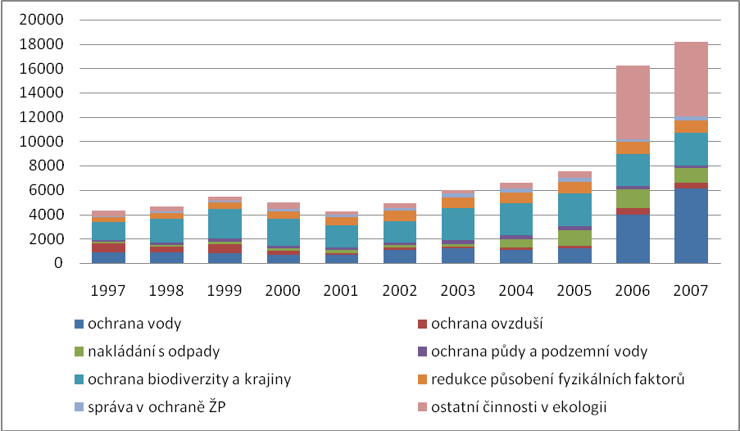
Zdroj: Informace z MF ČR, upraveno autorkou
Rozpočty státních fondů
Druhým zásadním zdrojem veřejných prostředků do oblasti ŽP jsou státní fondy. Zejména se jedná o Státní fond ŽP ČR (SFŽP), který byl zřízen zákonem v roce 1991. SFŽP je specificky zaměřenou institucí, která je významným finančním zdrojem pro podporu realizace opatření k ochraně a zlepšování stavu ŽP v jeho jednotlivých složkách. Je jedním ze základních ekonomických nástrojů k plnění závazků plynoucích z mezinárodních smluv o ochraně ŽP, členství v EU a k uskutečňování Státní politiky ŽP. Ve smyslu zákona č. 388/1991 Sb., je MŽP správcem SFŽP. Zdroje jeho příjmů tvoří výnosy poplatků za znečišťování ŽP a čerpání přírodních zdrojů a část výnosů pokut. Od roku 1997 jsou sledovány výdaje na ochranu ŽP tohoto i všech dalších státních fondů dle rozpočtové skladby.
Oblast ŽP byla do konce roku 2005 financována i dalším fondem, a to Fondem národního majetku (FNM), který byl ustanoven dle zákona o privatizaci a není státním fondem, ovšem je zahrnován mezi veřejné rozpočty. (3) Z tohoto fondu byly mimo jiné financovány například sanační práce související se starými zátěžemi v privatizovaných podnicích. K. 1. 1. 2006 byl FNM zrušen zákonem č. 178/2005 Sb., a jeho působnost přešla na MF.
Obrázek 3: Vývoj objemu výdajů Státního fondu ŽP do jednotlivých oblastí ochrany ŽP (v mil. Kč)
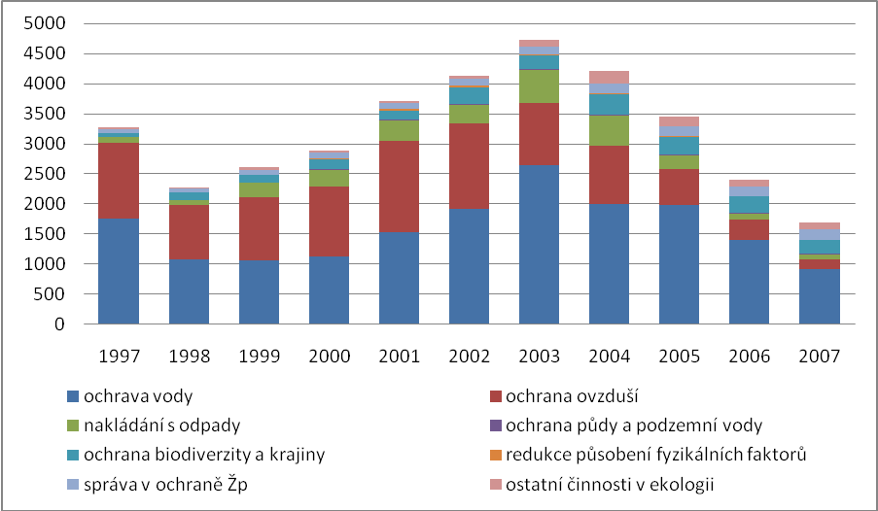
Zdroj: Informace z MF ČR, upraveno autorkou
Do roku 2003 objem finančních prostředků z rozpočtů státních fondů rostl, zejména pak se zvyšovala podpora oblastí ochrany vody, nakládání s odpady a ochrana ovzduší. Po roce 2003 je možné sledovat útlum a postupné snižování objemu alokovaných financí do oblasti ochrany ŽP ze strany státních fondů. Tento útlum byl zřejmě způsoben zejména tím, že SFŽP zajišťuje poskytování finančních prostředků na opatření v rámci národních programů a programů EU – Fondu soudržnosti, Operačního programu Infrastruktura a nově i Operačního programu životního prostředí, kdy výdaje závisí na počtu a kvalitě podaných žádostí o dotaci či půjčku směřující do oblasti ochrany ŽP. Další možné důvody poklesu výdajů lze spatřovat například i v tom, že v roce 2004 a následujících došlo k neplnění zdrojové části rozpočtu SFŽP v oblasti příjmů (6) (zejména došlo ke snížení příjmů z poplatků) a tudíž chybí-li zdroje, nemohou být realizovány výdaje. V neposlední řadě může být tento pokles dán také tím, že SFŽP hospodaří deficitně a již musí financovat záporné saldo dluhovými nástroji. (7)
Z rozpočtu SFŽP je dlouhodobě značně podporovanou oblastí ochrana vody a dříve též ochrana ovzduší, ovšem v posledních třech letech se objem prostředků alokovaných do této oblasti snižuje (viz obrázek 3). Od roku 2000 je podporována z tohoto rozpočtu též ochrana půdy a podzemní vody (v řádech 1 – 2 mil. Kč). Krátce byly vyčleňovány prostředky do oblasti redukce působení fyzikálních faktorů a to v letech 2000 – 2006 (opět v řádu mil. Kč).
Za rok 2007 byla nejvíce podpořena oblast ochrany vody (53,9 % všech finančních prostředků alokovaných z rozpočtů státních fondů do oblasti ochrany ŽP), dále oblast ochrany biodiverzity a krajiny (12,8 %) a správa v ochraně ŽP (10,7 %). SFŽP nejčastěji poskytuje dotace a půjčky na investiční akce a to především obcím a městům. Kromě dotací a půjček poskytuje též příspěvky na částečnou úhradu úroků. Z prostředků SFŽP bylo za roky 1992 – 2004 finančně podpořeno a zrealizováno:
- 1342 čistíren odpadních vod a kanalizací | - 225 akcí k odstranění povodňových škod (povodně srpen 2002)
- 4988 plošných plynofikací obcí a plynofikací kotelen včetně ostatních technologií | - 1164 akcí ke snížení zátěže přírody a krajiny, včetně akcí nakládání s odpady

Místní rozpočty
Výdaje na místní úrovni jsou realizovány průběžně na základě kompetence obcí a krajů. Zpravidla se jedná o akce lokálního významu, které řeší aktuální problémy např. s odvodem a čištěním odpadních vod, či odpadové hospodářství, a dále pak které se týkají vzhledu municipality a veřejné zeleně.
Z hlediska objemu finančních prostředků alokovaných do oblasti ochrany ŽP jsou nejvýznamnější místní rozpočty, tedy rozpočty obcí, měst, dobrovolných svazků obcí, již zrušených okresních úřadů, krajských úřadů a od 1. 1. 2006 nově vzniklých Regionálních rad regionů soudržnosti. Regionální rady regionů soudržnosti nevykázaly v letech 2006 a 2007 žádné výdaje do oblasti ochrany ŽP, tudíž následující analýza rozpočty Regionálních rad neobsahuje.
Jak dokládá obrázek 4, místní rozpočty jsou zdrojem prostředků zejména pro oblast ochrany vody (41,5 % všech prostředků alokovaných z místních rozpočtů do oblasti ochrany ŽP), nakládání s odpady (30,5 %) a ochrany biodiverzity a krajiny (26,1 %). Tyto tři oblasti jsou z hlediska výdajů místních rozpočtů do oblasti ochrany ŽP nejvýznamnější. Činnosti týkající se nakládání s odpadem jsou hojně podporovány i díky povinnostem plynoucích jí ze zákona č. 185/2001 Sb., o odpadech (paragraf 16 a 17). Oblast Správa v ochraně ŽP je podporována z místních rozpočtů od roku 2005 (v řádech desítek mil. Kč).
Obrázek 4: Vývoj objemu výdajů místních rozpočtů do jednotlivých oblastí ochrany ŽP (v mil. Kč)
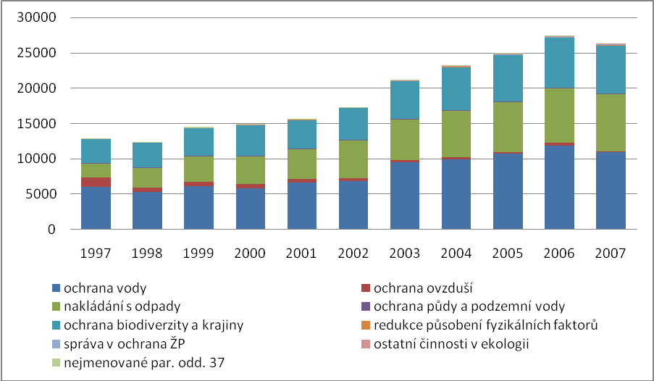
Zdroj: Informace z MF ČR, upraveno autorkou
Diskuse
Nejvíce podporovanou oblastí je dlouhodobě ochrana vody a to ze všech výše jmenovaných veřejných rozpočtů. Celkem do této oblasti bylo alokováno v roce 2007 17 987,06 mil. Kč, nejvíce pak z místních rozpočtů (téměř 61 % celkové částky). Druhou nejvíce podporovanou oblastí byla ochrana biodiverzity a krajiny a to částkou 9 735,77 mil. Kč (ze 70,6 % financována z místních rozpočtů), následována třetí nejvíce podporovanou oblastí nakládání s odpady o celkové částce 9 301,98 mil. Kč (z 86,4 % podpořena z místních rozpočtů).
Nejméně finančních prostředků bylo v roce 2007 alokováno do redukce působení fyzikálních faktorů (a to jen 0,028 % z celkových výdajů do oblasti ochrany ŽP, tyto prostředky pochází pouze z místních rozpočtů). Následují oblast výzkumu ŽP (0,74 % celkových výdajů, pouze ze státního rozpočtu) a oblast ochrany půdy a podzemní vody (0,79 % celkových výdajů, podílí se všechny tři zkoumané struktury veřejných rozpočtů).
Na tomto místě není možné hodnotit, zda je správné vynakládat přesně daný objem prostředků do jednotlivých oblastí, zda je to dostatečné množství či ne, zda je nutné navýšit tyto prostředky, popřípadě změnit podíl jednotlivých rozpočtů na financovaní dané oblasti ochrany ŽP. Je však možné zabývat se problematikou efektivnosti těchto výdajů na jednotlivých stupních veřejných rozpočtů a rozvést debatu o zvýšení této efektivnosti, jejímž výstupem by měl být systém indikátorů určujících „efektivní vynakládání veřejných prostředků“ a v neposlední řadě též navrhnout nástroje, kterými by případně tato efektivnost mohla být zvýšena.
Závěr
Po provedené prvotní analýze výdajů veřejných rozpočtů, ze které jsou uvedeny v tomto článku pouze základní údaje, budou dále hlouběji analyzovány informace místních rozpočtů tak, aby byl naplněn základní záměr projektu, kterým je návrh varianty optimalizace veřejných výdajových programů směřovaných k diverzifikované struktuře jejich příjemců dle stanovených kategorií obcí. Záměrem je přispět tímto ke zvýšení efektivnosti ve smyslu udržitelného rozvoje včetně generace metodiky sledování jejich efektivnosti při využívání báze účetnictví udržitelného rozvoje. Výstupem projektu bude systém indikátorů pro hodnocení efektivnosti výdajů na ochranu ŽP ve sledovaných odvětvích ekonomické činnosti při posouzení absorpční kapacity municipalit. Další výstupy tohoto projektu budou publikovány v průběhu příštích dvou let.
Literatura
- ŠELEŠOVSKÝ, J., BAKOŠ, E. A KOL. Slovník veřejných financí. Brno: KVE MU, 2004. ISBN 80-210-3614-1
- Zákon č. 388/1991 Sb., o Státním fondu ŽP ČR
- Statistická ročenka ŽP ČR 2007. Výdaje na ŽP. [online] [cit. září 2008] Dostupné na: <http://www.cenia.cz/web/www/web-pub2.nsf/$pid/CENMSFMVTMNS/$FILE/kap_d2.pdf>
- MŽP ČR. Zpráva o životním prostředí ČR za roky 2004 – 2006. [online] [cit. září 2008] Dostupné na: <http://www.mzp.cz/AIS/web.nsf/pages/zpravy-o-stavu-zivotniho-prostredi>
- MŽP ČR. Operační program ŽP. [online] [cit. září 2008] Dostupné na: <http://www.opzp.cz/sekce/16/strucne-o-op-zivotni-prostredi/>
- Výroční zpráva SFŽP za roky 2000 - 2007. [online] [cit. září 2008] Dostupné na: <http://www.sfzp.cz/sekce/152/vyrocni-zpravy/>
- MF. Odbor Finanční politiky. Fiskální výhled ČR 2007. [online] [cit. září 2008] Dostupné na: <http://www.mfcr.cz/cps/rde/xbcr/mfcr/FiskalVyhled_2007Q1_komplet_pdf.pdf>
- Údaje o výdajích veřejných rozpočtů ve formátu MS Excel poskytnutých MF ČR

Zpráva o životním prostředí ČR v roce 2005. Strana 171
Kromě MŽP jsou poskytovány prostředky na ochranu ŽP též z kapitoly Ministerstva dopravy ČR, Ministerstva zemědělství ČR, Ministerstva pro místní rozvoj ČR, Ministerstva průmyslu a obchodu ČR, Ministerstva obrany ČR a Ministerstva financí ČR
Objemem financí - 18,4 % všech prostředků určených z fondů EU pro ČR - se jedná o druhý největší český operační program.
Zákon č. 388/1991 Sb., o Státním fondu ŽP ČR
Jedná se zejména o poplatky za vypouštění odpadních vod do vod povrchových, poplatky za odebrané množství podzemní vody, poplatky za znečištění ovzduší a odvody za dočasné a trvalé odnětí zemědělské a lesní půdy. Finanční úřady odmítly sdělovat Fondu jednotlivé neplatiče s odkazem na povinnost mlčenlivosti.
Výroční zpráva SFŽP za rok 2004. Strana 42
Jejich činnost ukončena ke dni 31. 12. 2002
Dle z. č. 137/2006 Sb., kterým se mění mimo jiné z. č. 248/2006 Sb., o podpoře regionálního rozvoje. Fungují jako řídící orgán Regionálního operačního programu pro období 2007 – 2013, zároveň kontinuálně zabezpečují implementaci Společného regionálního operačního programu.

